



**Agosto 2018**

Programa de Concurrencia con las

***Entidades Federativas***

Compendio de indicadores 2017

Sonora



Compendio de Indicadores 2017

Programa de Concurrencia con las

***Entidades Federativas***

**Sonora**

**Directorio**

|  |  |
| --- | --- |
| **GOBIERNO DEL ESTADO DE SONORA**  **Lic. Claudia Pavlovich Arellano**  Gobernadora Constitucional del Estado  **Ing. Jorge Guzmán Nieves**  Secretario de SAGARHPA y  Secretario Técnico del CTEE  **M.C. Raúl Adán Romo Trujillo**  Asesor y Enlace de SAGARHPA  **Ing. Gustavo Camou Luders**  Subsecretario de Ganadería de SAGARHPA  **C. Juan Leyva Mendivil**  Subsecretario de Agricultura de SAGARHPA  **Ocean. Marco Antonio Ross Guerrero**  Subsecretario de Pesca y Acuacultura de SAGARHPA | **SECRETARÍA DE AGRICULTURA, GANADERÍA, DESARROLLO RURAL, PESCA Y ALIMENTACIÓN**  **Lic. Baltazar Hinojosa Ochoa**  Secretario  **Lic. Marcelo López Sánchez**  Oficial Mayor  **Ing. Fermín Montes Cavazos**  Coordinador General de Delegaciones  **Lic. Raúl del Bosque Dávila**  Director General de Planeación y Evaluación  **Ing. Daniel Ibarra Guerra**  Delegado de la SAGARPA en el Estado de Sonora y Presidente del CTEE  **Lic. Eduardo Antonio Coronado Huez**  Subdelegado de Planeación y Desarrollo Rural y Suplente del Presidente del CTEE  **Lic. Juan Pablo Miranda Verduzco**  Subdelegado de Pesca y Acuacultura |

**Directorio**

|  |  |
| --- | --- |
| **COMITÉ TECNICO ESTATAL DE EVALUACIÓN**  **Ing. Daniel Ibarra Guerra**  Delegado de la SAGARPA en el Estado  **Ing. Jorge Guzmán Nieves**  Secretario de SAGARHPA  **Ing. José Baltazar Peral Guerrero**  **Lic. Jorge Mazón Salazar**  **Ing. Héctor Platt Martínez**  **Prof. Miguel Ángel Castro Cosío**  Representante de los Productores  **M.C. Rafael Retes López**  Representante de Profesionistas y Académicos  **Ing. Sergio Córdova Murrieta**  Coordinador del CTEE | **RESPONSABLE DEL ESTUDIO**  **Ing. Sergio Córdova Murrieta**  Coordinador del CTEE  **M.D.R. Ulises Yuma Ibarra**  Análisis estadístico y elaboración del documento  **Lic. Juan Antonio Peraza Atondo**  Responsable del levantamiento de las encuestas |

**Contenido**

Introducción 1

Capítulo 1. *Contexto del Programa* 5

1.1 Características del sector agropecuario, acuícola y pesquero en el estado: población ocupada, valor de la producción, número de UP, superficie en producción, principales cultivos/especies, problemática sectorial relevante, entre otros aspectos. 6

1.2 Factores que condicionan la rentabilidad y productividad de las UP del estado: tecnológicos, de mercado, sociales y ambientales. 18

1.3 Políticas y programas federales y estatales de fomento a la productividad de las UP. 20

Capítulo 2. *Características generales de las UP y de los beneficiarios* 22

Ubicación geográfica de las UP. 23

2.1 Características sociales de los beneficiarios. 24

2.2 Características productivas y económicas de las UP. 26

2.3 Características de los apoyos. 27

33

Capítulo 3. *Indicadores de gestión 2017 y avance 2018* 33

3.1 Dictaminación y aprobación de solicitudes. 34

3.2 Pago y comprobación de apoyos a beneficiarios. 36

3.3 Satisfacción de beneficiarios y oportunidad en la gestión. 40

3.4 Avance de indicadores 2018. 41

Capítulo 4. *Indicadores de resultados 2017* 43

43

4.1 Indicadores inmediatos 44

4.1.1 Capitalización 44

4.1.2 Nivel tecnológico 45

4.2 Indicadores de mediano plazo 52

4.2.1 Rentabilidad 53

54

Capítulo 5. *Consideraciones finales* 54

**3.** **Comentarios de los beneficiarios.** 56

**3.1.** **Agricultura** 56

**3.2.** **Ganadería** 57

**3.3.** **Pesca y Acuacultura** 58

Anexo metodológico 59

I Diseño muestral. 59

II Indicadores de gestión. 63

III Indicadores de resultados. 64

# Introducción

La Organización de las Naciones Unidas para la Alimentación y la Agricultura (FAO) estima[1] que para el año 2050 la población mundial será de 9,800 millones de personas, un 30 % superior a la de hoy en día, y prácticamente la totalidad de este incremento de la población tendrá lugar en los países en desarrollo. La urbanización continuará a un ritmo acelerado y aproximadamente el 70 % de la población mundial será urbana (en la actualidad esta cifra es del 49 %). El nivel de ingresos será varias veces superior al actual. Para alimentar a esta población más numerosa, más urbana y más rica, la producción de alimentos (excluyendo los alimentos empleados en la producción de biocombustibles) deberá aumentar un 70 %. La producción anual de cereales habrá de aumentar desde los 2,100 millones de toneladas actuales hasta los 3,000 millones, mientras que la producción anual de carne deberá aumentar en más de 200 millones de toneladas hasta alcanzar los 470 millones.

México cuenta con 129.1 millones de habitantes[2], con lo que actualmente se ubica como el décimo país más poblado en el mundo, de acuerdo con proyecciones actualizadas de la Organización de Naciones Unidas (ONU) y se espera que la población aumente a 147 millones para el año 2030, y a 164 millones para 2050, luego de lo cual comenzará su declive. Durante el 2017 Sonora rebasó la frontera de las 3.0 millones de personas en su población demográfica, si tomamos como referencia que en 1970 el estado contaba con 1.0 millones de habitantes tenemos un crecimiento del 174 % en los últimos 47 años, tal aumento en el crecimiento conlleva un aumento en la demanda de la producción de alimentos, lo que obliga a las instancias de gobierno a plantearse formas de fomentar una producción agroalimentaria sostenible en el largo plazo a través de programas públicos.

Ante la importancia de estas necesidades, el Gobierno federal, impulsa al sector agroalimentario con políticas públicas que fomentan el crecimiento de la producción de los alimentos, algunas de estas acciones se evalúan de una manera objetiva y consensada con organismos internacionales a los cuales México se suscribe para legitimar internacionalmente las acciones a favor del campo. La Secretaría de Agricultura, Ganadería, Desarrollo Rural, Pesca y Alimentación (SAGARPA) con apoyo de la FAO han decidido conjuntamente impulsar la implementación de un sistema de monitoreo y evaluación para los Programas en Concurrencia y con Acuerdo Específico, el cual contempla como horizonte temporal el periodo 2014–2018. Se parte de considerar que un sistema de Monitoreo y Evaluación (M&E) se inscribe en función de un conjunto de instrumentos de política pública que contribuye a fortalecer el enfoque de Gestión por Resultados (GpR), a través del cual se pueden conocer oportunamente los avances de un programa y ponderar sus resultados.

El M&E de los programas públicos tienen como propósito retroalimentar a los diseñadores y operadores de los mismos para soportar la toma de decisiones y mejorar así la eficiencia y la eficacia de la gestión pública. Así mismo, esta labor abona a fortalecer la cultura de rendición de cuentas y a una mayor transparencia de la gestión pública.

El desarrollo de los trabajos de Monitoreo y Evaluación se realizó de acuerdo a lo establecido en las Reglas de Operación (ROP) para la ejecución de los programas de la SAGARPA 2016, con el soporte técnico del equipo FAO-SAGARPA y la ejecución y responsabilidad del Comité Técnico Estatal de Evaluación (CTEE) en Sonora.

**Los objetivos del presente compendio son:**

Objetivo general

Generar y analizar información relevante sobre un conjunto de indicadores clave que permitan monitorear los resultados y valorar los procesos de gestión del Programa de Concurrencia con las Entidades Federativas (PCEF), en la perspectiva de contar con una herramienta de uso continuo para los tomadores de decisiones que contribuya a mejorar el diseño e implementación del programa en el corto y mediano plazo (periodo 2014-2018).

Objetivos específicos

Calcular y analizar indicadores relacionados con aspectos tecnológicos, productivos y económicos de las unidades de producción agropecuarias, acuícolas y pesqueras apoyadas en 2016 por el PCEF, que permitan dar seguimiento y evaluar sus resultados a través del tiempo con base en futuros levantamientos de información.

Analizar los procesos de gestión del PCEF, con el fin de valorar si son eficaces, oportunos, suficientes y pertinentes para el logro de los objetivos y metas del Programa.

Un M&E basado en resultados es una herramienta que contribuye a fortalecer el enfoque de la GbR, pues permite conocer oportunamente los avances de un programa y medir sus resultados. Una vez implementado, el sistema de M&E constituye un flujo continuo de retroalimentación a los tomadores de decisiones permitiendo, además, obtener lecciones aprendidas para mejorar las distintas etapas del ciclo del proyecto.

La gestión basada en resultados implica, además de la identificación y medición de resultados, un monitoreo de las actividades o procesos requeridos para operar un programa público. Se ha definido gestión como aquellas actividades que realizan las dependencias públicas para entregar los apoyos a los beneficiarios en las condiciones establecidas en el marco normativo. Retomando el ciclo operativo del PCEF, la gestión comprende los procesos secuenciales.

Para el caso específico del Sistema de M&E, se identificaron seis procesos sustantivos, los cuales se indican a continuación:

1. Planeación y coordinación con autoridades federales
2. Difusión y publicación de la convocatoria
3. Recepción de solicitudes de apoyo
4. Selección de proyectos (calificación de solicitudes en UTE y dictamen en FOFAE)
5. Autorización y entrega de apoyos
6. Seguimiento y comprobación de la aplicación de los apoyos

**Estructura del Compendio:**

1. Capítulo I: Se describe el contexto del programa al que se ciñen las unidades de producción y los beneficiarios.
2. Capítulo II: Se describen puntualmente las características generales de las unidades de producción y de los beneficiarios.
3. Capítulo III: Contiene los indicadores de gestión que permiten monitorear las etapas críticas del programa, como son la programación y radicación de recursos, recepción y dictaminación de solicitudes y entrega de apoyos, entre otras; así como un avance de la gestión 2016.
4. Capítulo IV: Se presentan los dos tipos de indicadores de resultados. Los inmediatos, que miden los cambios que ocurren después que se proporcionan los servicios de difusión y capacitación; y los de mediano plazo cuyos efectos ocurren como consecuencia de proporcionar los servicios por un período mayor al de los inmediatos.
5. Capítulo V: Se describen las consideraciones finales, los hallazgos sobresalientes sobre los indicadores de gestión y de resultados y las conclusiones de los mismos.



# Capítulo 1. *Contexto del Programa*

## Características del sector agropecuario, acuícola y pesquero en el estado: población ocupada, valor de la producción, número de UP, superficie en producción, principales cultivos/especies, problemática sectorial relevante, entre otros aspectos.

Fuente: Estimación con información del PIB 2016 y el ITAEE 2017 INEGI

Sonora ocupa el quinto lugar en la participación del Producto Interno Bruto Nacional, Veracruz desplaza a Sinaloa después de tener un año negativo y Michoacán ha tenido un crecimiento considerable en los últimos años, sin embargo, Jalisco sigue siendo el estado con mayor aportación, igualándose a la suma de los 12 estados con menos PIB Primario juntos.

**Desglose del Crecimiento del PIB por Sectores y trimestre de 2017, Sonora**

**Crecimiento del PIB 2017 por Sectores**



Fuente: INEGI, Indicador Trimestral de la Actividad Económica Estatal

El crecimiento del sector primario en Sonora fue de 8.2%, superior al registrado por el promedio nacional de 3.4%, sin embargo, el crecimiento estatal del 2017 fue apenas del 1%, esto debido a la caída del sector secundario con un -0.9%, principalmente de la industria manufacturera (-4.4%).

Si analizamos la evolución de los estados líderes en la Producción Primaria, se observa que Sonora ha tenido un aumento gradual pero no tan significativo como los otros estados. Michoacán tuvo un crecimiento admirable, en dos años pasa del 4° al 2° lugar y se posiciona a niveles que tenía Jalisco en 2013, para entender el comportamiento de lo que pasó con el valor de la producción en este periodo de tiempo debemos desagregar la gráfica en los sistemas de producción Agrícola, Pecuario y Pesquero.

Fuente: Elaboración propia con datos del SIAP

Fuente: Elaboración propia con datos del SIAP

Siguiendo con la gráfica anterior, si analizamos el valor de la producción agrícola se entiende que el crecimiento tan acelerado de Michoacán se debió en su mayoría a la agricultura, en parte al aumento de precio del aguacate y en otra parte al aumento en el precio y producción de otros cultivos con mayor valor, como la zarzamora y la fresa, esto se observa en 2015, el aguacate representaba el 39% del valor de la producción de Michoacán y para 2016 (que pasó del 4° al 2° lugar de la producción primaria) siguió representando el 39%, para 2017 se sitúa en el 42%.

Continuando con el análisis de Michoacán, en 2012 el maíz en grano ocupaba el segundo lugar en importancia en el valor de la producción, en el 2016 el maíz pasó tercer lugar y para 2017 al cuarto, la frambuesa que en 2012 ocupaba el lugar 29° ahora ocupa el 7° y entre los siete principales productos Michoacán obtiene el 82% de su producción para 2017.

**Continúa explicación de la gráfica**

Un caso para el análisis es el cómo Jalisco superó a Sinaloa por un amplio margen en 2017, examinando primero a Jalisco, el valor de la producción del agave se incrementó 73% aun cuando su superficie cosechada disminuyó 12%, este aumento fue debido al el incremento generalizado en el precio de casi todos sus productos principales, que para el caso del agave fue de 104%, así mismo, otros cultivos aumentaron considerablemente su valor como el aguacate (45%), maíz forrajero (32%), maíz grano (19%), tomate verde (68%), por citar algunos. Por otra parte, si se analizan los diez productos principales de Sinaloa (que concentran el 89% del valor de la producción agrícola) hubo un decremento en el valor de seis de ellos del 2016 al 2017, unos causados por el precio (tomate, papa y pepino) y otros por una disminución de la superficie cosechada (maíz, sorgo y trigo).

Para el caso de Sonora, en el 2017 los 10 principales productos concentran el 76% del valor de la producción, si comparamos el valor de la producción del 2012 a 2017 tenemos que, de estos 10 cultivos, el trigo (9%), la uva (-3%) y la papa (15%) han visto estancado su valor mientras que el espárrago (128%), la nuez (79%) y el garbanzo (61%) han tenido buenos incrementos, otros productos que han tenido buenos incrementos y que no estaban dentro de los 10 principales de 2012 son; el chile verde (343%), que pasó del lugar 13 al 5; la sandía (265%), del 14 al 6; calabacita (169%), del 11 al 8; y el pepino (267%), del 19 al 10.

Ante este escenario, Se observa que Sonora ha mantenido su tendencia creciente gracias a los cultivos que han tenido crecimiento en el valor de la producción, por otro lado el trigo es un cultivo que en 2017 tuvo el 47% de la superficie cosechada en el estado con apenas un incremento en el valor de la producción del 9% que si descontamos el 21% de inflación acumulada que hubo del 2012 a 2017 se observa una caída del valor real del -12%, se evidencia así una necesidad en la reconversión de este cultivo.

Fuente: Elaboración propia con datos del SIAP

Jalisco es el principal productor pecuario de México, del 2012 a 2017, su ya importante producción, se elevó gracias al incremento de la actividad bovina (135%), porcina (77%) y huevo de plato (35%), en comparación los demás estados han crecido a ritmos más modestos.

Sonora les debe su crecimiento, del 2012- al 2017, a los productos porcinos carne (48%) y bovino carne (56%).

Fuente: Elaboración propia con datos del SIAP

Sinaloa registró una caída en el valor de la producción, aun cuando los precios aumentaron, esto es debido a una caída en el volumen de captura, mientras que en Sonora el aumento en captura ha sido constante quedando a 3.3% de alcanzar al estado líder. El camarón es el producto principal representando el 78% del valor para Sonora y el 74% para Sinaloa.

En este punto, la pesca explica la caída en el valor de la producción que vimos de Sinaloa, también explica que Sonora esté por arriba de Chihuahua en los últimos años, ya que sin tomar en cuenta esta actividad Chihuahua estaría por encima de nuestro estado en cuanto valor de la producción. De seguir esta tendencia, Sonora se posicionará como el estado líder en Pesca y Acuacultura en el próximo año, lo que habla también de la importancia de la pesca responsable en el sector.

**Contribución al Valor de la Producción Primaria 2017 de Sonora por Actividad y Principales Cultivos/Especies (Porcentajes)**

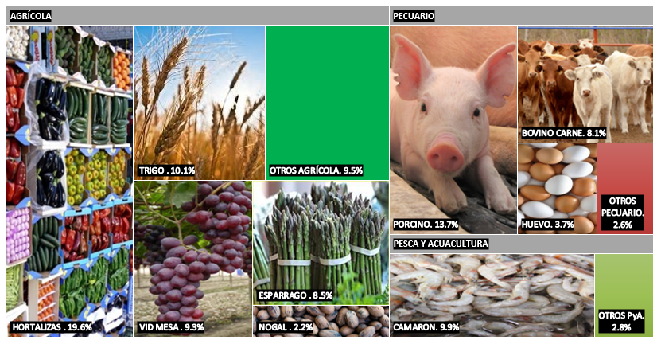

La gráfica nos muestra cómo se distribuye el valor de la Producción Primaria de Sonora según la actividad y principales cultivos/especies. La agricultura es la principal actividad en el sector primario contribuyendo al 59.2 % del valor de la producción, seguido de la actividad pecuaria con un 28.1 % y pesca con el 12.7 %. Las hortalizas aportan con su valor al 29.0 % (del cual 8.5% es de espárrago), seguido por la especie porcina con una 13.7 %, le sigue el trigo con un 10.1 %, bovino carne con 8.1 % entre otros.

Fuente: Elaboración propia con datos del SIAP

12.7%

28.1%

59.2%

**Comparativo Trigo vs Hortalizas**

**Porcentaje Superficie Cosechada con Respecto al total del estado**

Fuente: Elaboración propia con datos del SIAP

Históricamente la superficie cosechada de trigo ha oscilado entre el 35 y el 55% de la superficie total cosechada del estado, mientras que las hortalizas han tenido un crecimiento lento desde 1980 hasta alcanzar el 8% del total para el 2017.

**Comparativo trigo vs hortalizas**

**Superficie Cosechada (ha) y Valor de la Producción (mill. $ corrientes)**

Fuente: Elaboración propia con datos del SIAP

**Millones de Pesos Corrientes**

**Hectáreas**

Desde 2007 el valor de la producción de las hortalizas ha venido creciendo, acentuándose desde el 2012, lo que representa ganancias al sector en comparación con el trigo que ha visto estancado su valor desde el 2013.

**Distribución del consumo de agua total del estado por cultivo o uso 2017**

**(Millones de m³)**

En el 2017, del total del consumo de agua en Sonora (4,604 Mm³), se destinó el 92% (4,236 Mm³) al riego de cultivos, de ese 92% el 57% pertenece al cultivo de trigo, maíz 9%, frutales 7%, Hortalizas 6.4% entre otros.

El promedio de consumo de agua por cultivo (en miles de m³) fue: Trigo, 10.0; Maíz, 10.1; Frutales, 12.6; Varios, 11.8; Hortalizas, 5.9; Alfalfa, 15.3; Frijol, 6.9; Cítricos, 14.8; Garbanzo, 4.3; Soya, 11.0; Cártamo, 4.3; Pastos, 7.3; Sorgo, 10.6; Algodón, 11.5; Melón 5.7 y Cebada 16.9.

Fuente: Elaboración propia con datos de la CONAGUA

**OTROS USOS**

**AGUA PARA RIEGO**

**Destino de los principales productos agropecuarios exportados**

|  |  |  |  |  |  |
| --- | --- | --- | --- | --- | --- |
| **SECTOR** | **PRODUCTO** | **2017** | | | **DESTINO DE LA PRODUCCION %** |
| **VOLUMEN** | **VALOR** | **%** | **EUA – CANADA – JAPÓN** |
| **(TON)** | **(MILL/DLLS)** |
| AGRÍCOLA | HORTALIZAS (chile, sandía, calabaza) | 875,819 | 917 | 26.0 | 91 |
| ESPARRAGO | 119,285 | 388 | 11.0 | 60 |
| UVA (mesa y pasa) | 193,077 | 486 | 13.8 | 100 |
| TRIGO | 750,000 | 176 | 5.0 |  |
| FRUTAL (Nogal, cítricos) | 69,527 | 147 | 4.2 | 45 |
| VARIOS (Repollo, pepino, cebollín, etc) | 499,714 | 541 | 15.4 | 67 |
|  | **SUBTOTAL** | **2,507,422** | **2,655** | **75.4** | **76** |
| PECUARIO | BECERROS (264 mil) | 34,462 | 177 | 5.0 | 100 (USA) |
| VAQUILLA CASTRADA (10,629) | 5,827 | 31 | 0.9 | 100 (USA) |
| CARNE DE RES | 2608 | 16 | 0.4 | 100 (85 USA) |
| CORTES ESPECIALES DE CARNE DE CERDO | 81276.6 | 323 | 9.2 | 77 (Japón) |
|  | **SUBTOTAL** | **124,174** | **546** | **15.5** | **45** |
| PESCA Y ACUACULTURA | CAMARÓN CONGELADO | 57,760 | 248 | 7.0 | 70 |
| HARINA DE PESCADO | 89,250 | 48 | 1.3 |  |
| PECES | 4,702 | 9 | 0.2 | 100 |
| JAIBA | 6509 | 17 | 0.5 | 100 |
|  | **SUBTOTAL** | **158,221** | **321** | **9.1** | **84** |
|  | **TOTAL** | **2,789,817** | **3,522.0** | 100 | **72** |

Fuente: Elaboración propia con datos del SIAP

La proximidad a los mercados de Estados Unidos y Canadá es otro de los factores que condicionan el éxito en las exportaciones de la entidad, sin embargo, también pudiera ser un factor de riesgo si decide renegociar el Tratado de Libre Comercio en condiciones desfavorables para México.

## Factores que condicionan la rentabilidad y productividad de las UP del estado: tecnológicos, de mercado, sociales y ambientales.

**Estatus de la Sanidad Fitozoosanitaria en Sonora**

**SANIDAD VEGETAL**

**LIBRE DE:**

* Mosca de la fruta
* Mosca del vinagre de alas manchadas
* Gusanos barrenadores en nogal
* Gusano rosado del algodonero
* Nematodos de la papa
* Enfermedades del pierce
* Carbón parcial de Trigo (Zona Norte)

**SANIDAD ANIMAL**

**LIBRE DE:**

* Influenza aviar
* Newcastle
* Aujezky
* Brucelosis
* Garrapata
* Rabia paralitica bovina

**Erradicación de**

* Tuberculosis bovina

**SANIDAD ANIMAL**

Sonora es el único estado del país reconocido por el USDA que puede exportar ganado bovino a los Estados Unidos sin hacer prueba de tuberculosis.

Sin lugar a dudas la sanidad Fito-zoosanitaria en el estado de Sonora es uno de los condicionantes en la rentabilidad del sector primario, al reducirse el porcentaje de pérdidas por plagas y enfermedades y facilitar su comercialización debido al prestigio de su estatus.

**Infraestructura y activos para su potencialización**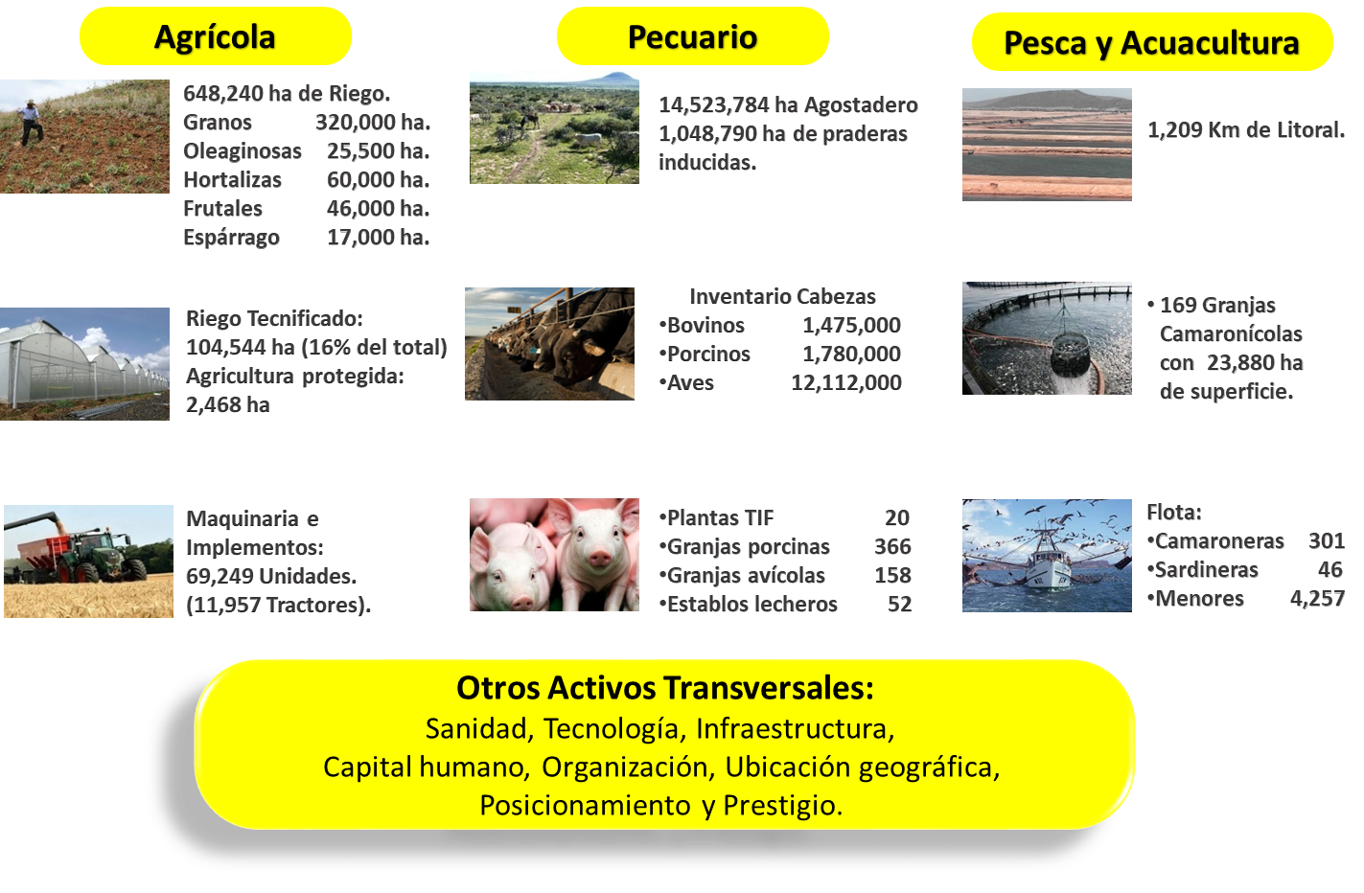

Fuente: Elaboración propia con datos de las Áreas de SAGARPA y SIAP

El estado cuenta con activos destacables, a ellos se les suman los activos transversales como la sanidad, tecnología, infraestructura, capital humano, organización, ubicación geográfica, el posicionamiento y el prestigio del estado.

## Políticas y programas federales y estatales de fomento a la productividad de las UP.



Continuación



El presupuesto a los programas del estado ha disminuido casi a la mitad desde el 2016, en el caso del programa en concurrencia disminuyó 38% del 2016 al 2017.



# Capítulo 2. *Características generales de las UP y de los beneficiarios*

## Ubicación geográfica de las UP.

**Ubicación Geográfica de las Unidades de Producción**

De las 1,622 solicitudes que se pagaron, se seleccionó una muestra de 75 encuestas que se distribuyeron en 27 municipios del estado.

|  |  |  |  |
| --- | --- | --- | --- |
| HERMOSILLO | 13 | BÁCUM | 1 |
| NAVOJOA | 10 | BANÁMICHI | 1 |
| HUATABAMPO | 9 | CARBÓ | 1 |
| LA COLORADA | 5 | CUMPAS | 1 |
| URES | 5 | DIVISADEROS | 1 |
| GUAYMAS | 4 | EMPALME | 1 |
| ALAMOS | 3 | IMURIS | 1 |
| BENITO JUÁREZ | 3 | SAN IGNACIO R. M. | 1 |
| BAVIÁCORA | 2 | SAN MIGUEL DE HORCASITAS | 1 |
| CAJEME | 2 | SAN PEDRO DE LA CUEVA | 1 |
| HUÉPAC | 2 | SANTA ANA | 1 |
| VILLA PESQUEIRA | 2 | SUAQUI GRANDE | 1 |
| ACONCHI | 1 | VILLA HIDALGO | 1 |
| ARIZPE | 1 |  |  |

*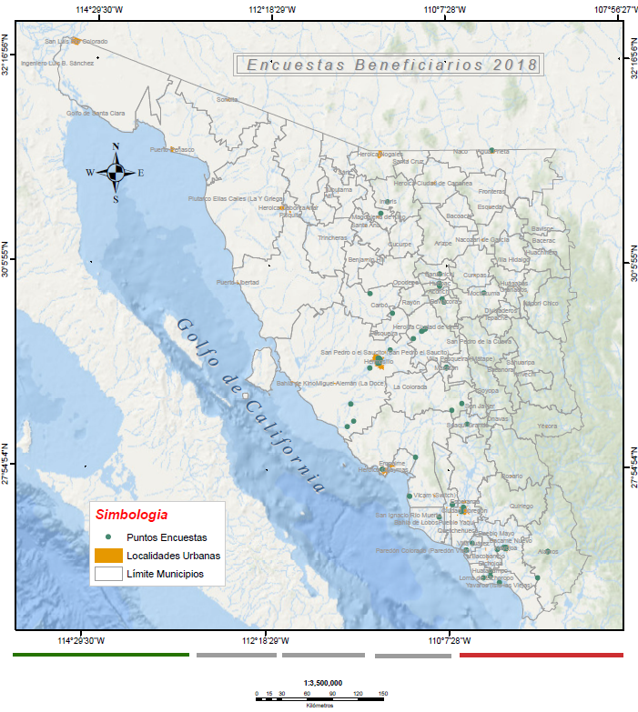 Fuente: Encuesta a beneficiarios*

Fuente: Elaboración propia con datos de las encuestas de monitoreo

## Características sociales de los beneficiarios.

**Productores beneficiados por Año de Nacimiento o Constitución de Sociedad**

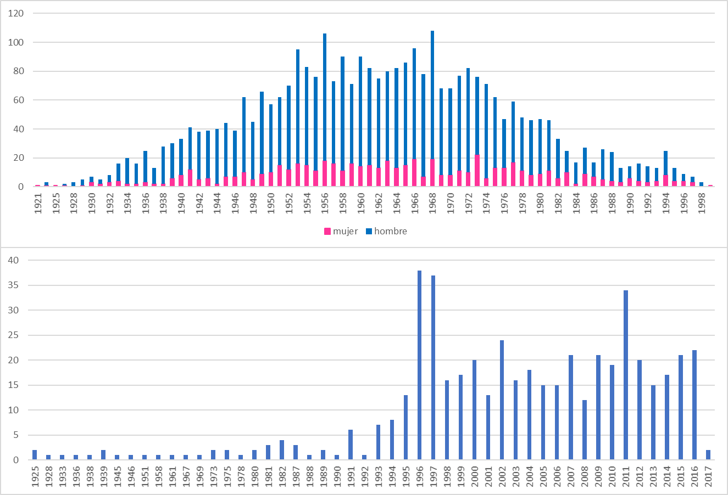

**Joven**

**Adulto**

**Mayor**

**Sociedades beneficiadas 2016**

**Productores beneficiados 2016**

*Fuente: SURI 2016.*

Del total de los 1,293 beneficiados por el programa 56 fueron jóvenes de entre 18 a 29 años; 722 adultos, de entre 30 a 59 años y 515 fueron adultos mayores, con edades que van de los 60 a los 99 años. El grueso de los apoyos cayó entre las edades de 42 a 65 años.

La mayoría de los productores encuestados expresó haber estudiado la educación superior con un 41% ni uno sólo de ellos expresó no haber estudiado, así mismo en el ingreso promedio de la muestra se observa una correlación entre el nivel de estudios y el ingreso promedio.

|  |  |
| --- | --- |
| **Productores por entidad de nacimiento**  **(Porcentaje)** | **Productores por nivel de estudio e ingresos totales promedio**  **(Porcentaje/millones de pesos)** |
| http://corponet.com.mx/img/mapa-sonora.png |  |
| *Fuente: SURI* | *Fuente: Encuesta a beneficiarios* |

El 88 % de los productores beneficiados manifestaron haber nacido en el estado, contra un 12 % de productores que nacieron en otros estados de la república.

## Características productivas y económicas de las UP.

|  |  |
| --- | --- |
| **Actividades llevadas a cabo en la UP**  **(Porcentaje)** | **Superficie por tipo de posesión**  **(Porcentaje)** |
|  | Hectáreas |
| *Fuente: Encuesta a beneficiarios*  *1/ Incluye tierras de colonia, así como en aparcería, comodato, prestadas, entre otras, donde se conceden a terceros el uso o usufructo* | *Fuente: Encuesta a beneficiarios*  *1/ Incluye tierras de colonia, así como en aparcería, comodato, prestadas, entre otras, donde se conceden a terceros el uso o usufructo mediante algún instrumento jurídico.* |

De las actividades llevadas a cabo en las UP’s la pecuaria fue de 65%, agrícola 37%.

La muestra arrojó un total de 35,566 hectáreas entre los encuestados, de las cuales el porcentaje de distribución por tipo de posesión se concentró en propiedad privada con un 64%.

## Características de los apoyos.

|  |  |
| --- | --- |
| **Recursos radicados por fuente**  **(Millones de Pesos)** | **Recursos radicados por componente**  **(Millones de Pesos)** |
|  |  |
| *Fuente: SURI* | Fuente: SURI |

El total radicado fue de 85,875,000, los gastos de operación fueron de 4,036,125, hubo un reintegro a la TESOFE por -397,386. hubo productos financieros por 1,992,000, quedando un total de 83,433,489 para apoyos.

La distribución de los recursos por componentes se distribuyó en un 48 % para el componente agrícola, y 25 % para cada uno de los componentes pecuario y de pesca y acuacultura.

|  |  |
| --- | --- |
| **Solicitudes apoyadas por componente** | **Monto promedio de apoyo por componente**  **(Pesos)** |
|  |  |
| *Fuente: SURI* | Fuente: SURI |

El monto promedio de apoyo general fue de 49 mil pesos, el componente pecuario fue quien más solicitudes apoyó por lo que el monto de apoyo promedio es menor, 24 mil pesos, mientras que los montos promedios agricultura fueron de casi 76 mil pesos y para pesca y acuacultura 83 mil pesos.

Las solicitudes apoyadas fueron de 1,679 de las cuales 534 fueron agrícolas, 889 pecuarias y 256 de acuacultura y pesca, se observa que mientras el componente Agrícola tiene el 48 % del recurso apoya el 32 % de las solicitudes, y los componentes Pecuarios y de Acuacultura y Pesca obtienen el 25 % de los recursos cada uno apoyan el 53 % y el 15 % de las solicitudes respectivamente.

|  |  |
| --- | --- |
| **Solicitudes 2017 por régimen y género** | **Monto apoyado 2017 por régimen y género** |
| Fuente: SURI  68 %  16 %  16 %  No apoyadas  52%  Apoyadas  47% | 21 %  79 %  Fuente: Soporte de la Cuenta de la Hacienda Pública Federal al 31 de Marzo de 2018  Física  77%  Moral  23% |

Del total de las 3,429 solicitudes recibidas se apoyaron 1,622 (el 47%); 682 (20 %) fueron negativas y 1,807 (52 %) no fueron apoyadas por insuficiencia presupuestal. En cuanto al monto de apoyo, de los $ 83,433,489 pesos del recurso total disponible, el 77% fue para personas físicas y 23% para personas morales.

**Distribución del Monto de Apoyo por Distritos y Actividad**

**(Millones de Pesos)**

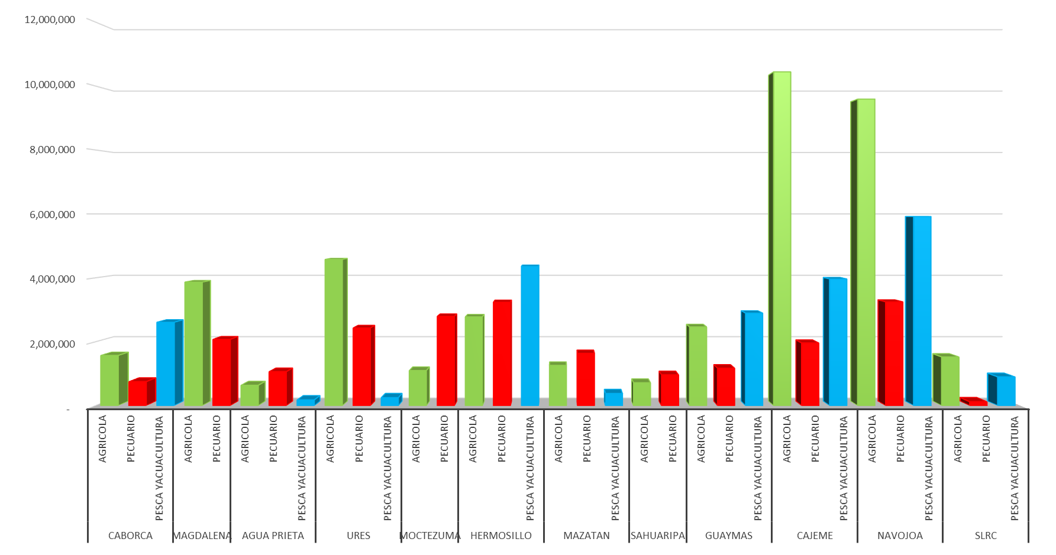

*Fuente: SURI 2016.*

Los recursos agrícolas se concentraron en los distritos de Cajeme y Navojoa con el 50% del total. Mientras que en el caso de los recursos de pesca y acuacultura se concentraron en Navojoa y Hermosillo con un 48% del total, en el caso de los recursos pecuarios estuvo mejor distribuido, concentrándose el 64% del total en los distritos de Navojoa, Hermosillo, Moctezuma, Ures y Magdalena.

|  |  |
| --- | --- |
| **Distribución del monto de apoyo por DDR**  **(Millones de pesos y Porcentaje)** | **Solicitudes pagadas por DDR**  **(Solicitudes y Porcentaje)** |
|  |  |
| *Fuente: SURI* | Fuente: SURI |

48 % de las solicitudes pagadas se concentraron en tres Distritos, 21% Navojoa, 17 % Cajeme y 10 % Hermosillo, mientras que los últimos 6 Distritos aportaron una cuarta parte del total de las solicitudes.

La mayor parte de los recursos se destinaron en los distritos del sur del estado; a Navojoa y Cajeme se destinó el 42 % mientras que a los cuatro Distritos con menor monto se les destinó el 11 %.

|  |  |
| --- | --- |
| **Porcentaje de productores que hubieran efectuado la inversión aún sin el apoyo** | **Porcentaje de productores que recurrieron a alguna fuente de financiamiento para cubrir su aportación** |
|  |  |
| *Fuente: Encuesta a beneficiados* | *Fuente: Encuesta a beneficiados* |

24% manifestaron haber utilizado financiamiento para complementar su participación de la aportación de acuerdo a reglas de operación.

Hay un 50% de productores que aún sin el apoyo hubieran invertido en mejorar su unidad productiva.

# 

# Capítulo 3. *Indicadores de gestión 2017 y avance 2018*

## Dictaminación y aprobación de solicitudes.

**Porcentaje de solicitudes dictaminadas por la UTE 2016**

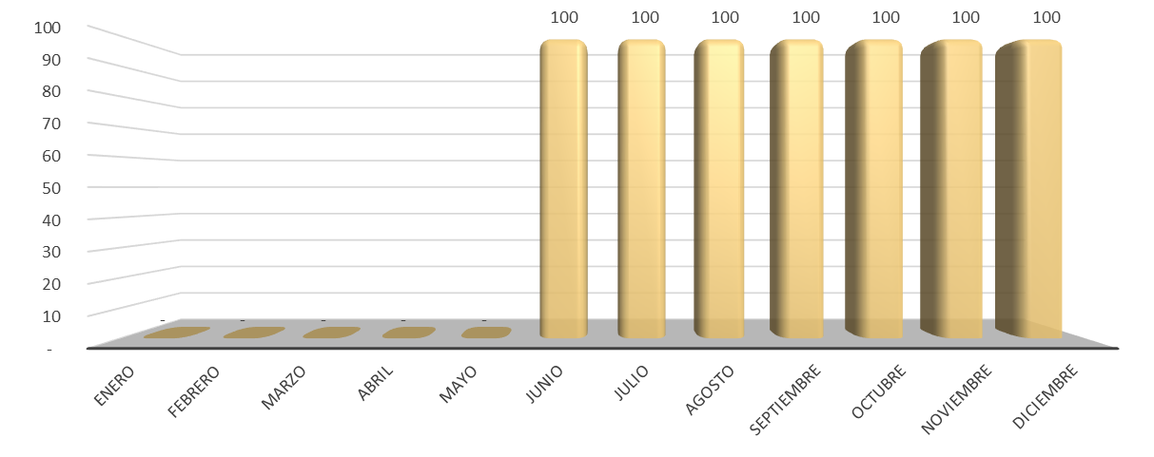

El indicador permite conocer si se dictamina la totalidad de solicitudes y analizar si los dictámenes se realizan en el tiempo establecido en las reglas de operación. Las reglas de operación indican deben dictaminarse todas las solicitudes en 30 días hábiles posteriores al cierre de ventanillas y que todo el proceso haya concluido en el mes de junio, en el cual se tenía el 100% de las solicitudes dictaminadas.

**Porcentaje de solicitudes con dictamen autorizado por el FOFAE 2017**

El indicador permite conocer si se dictamina la totalidad de solicitudes y analizar si los dictámenes se realizan en el tiempo establecido en las reglas de operación. Las reglas de operación indican deben dictaminarse todas las solicitudes en 30 días hábiles posteriores al cierre de ventanillas y que todo el proceso haya concluido en el mes de junio, en el cual se tenía el 100% de las solicitudes dictaminadas.

FOFAES no dictamina, la UTE sólo autoriza, por lo que en el indicador no contempla el 20% de las solicitudes negativas que no se reportaron a FOAFES y su máximo fue 80%.

## Pago y comprobación de apoyos a beneficiarios.

**Porcentaje de solicitudes con dictaminen positivo y autorizado por el FOFAE**

Respecto a las solicitudes dictaminadas se turnan al FOFAES solo las que tienen dictamen positivo y con suficiencia presupuestal y en caso de presentarse algún desistimiento, se eligen los proyectos en orden de prelación en la lista de calificación.

**Porcentaje de recursos pagados a beneficiarios**

El indicador compara los recursos pagados con respecto a los recursos radicados, por lo que se podrá identificar que no existe un retraso sustantivo en el proceso de pago. Un retraso prolongado implicaría que se están manteniendo recursos sin utilizar en el FOFAE. Se esperaría que se pagaran todos los proyectos antes de finalizar diciembre.

El indicador llega a un máximo de 97% porque refleja la relación de recursos estatales radicados. El total radicado fue de 85,875,000, los gastos de operación fueron de 4,036,125, hubo un reintegro a la TESOFE por -397,386. hubo productos financieros por 1,992,000, quedando un total de 83,433,489.

**Porcentaje de solicitudes pagadas**

El indicador permite revisar en primer lugar si es que se pagaron todas las solicitudes autorizadas; a su vez permite analizar si se realiza con oportunidad el pago a los proyectos. Un retraso prolongado implicaría que existen áreas de oportunidad en el área administrativa que están obstaculizando el pago de proyectos ya autorizados, lo ideal es que se alcance el 100% al finalizar diciembre, cosa que no sucedió en este caso que se cumplió con un 85% del total al finalizar el año.

La diferencia, es el número de solicitudes autorizadas vs las pagadas, no hubo suficiencia presupuestaria.

**Porcentaje de recursos por componente 2017**

El indicador permite revisar en primer lugar si es que se pagaron todas las solicitudes autorizadas; a su vez permite analizar si se realiza con oportunidad el pago a los proyectos. Un retraso prolongado implicaría que existen áreas de oportunidad en el área administrativa que están obstaculizando el pago de proyectos ya autorizados, lo ideal es que se alcance el 100% al finalizar diciembre, el área de oportunidad se encuentra en el departamento agrícola cuyo desfase es mayor, con un 82% del monto de recurso pagado.

## Satisfacción de beneficiarios y oportunidad en la gestión.

|  |  |
| --- | --- |
| **Calificación promedio en la satisfacción de beneficiarios 2017** | **Índice de Oportunidad en la Gestión 2017** |
| **9.00**  Mide el porcentaje de beneficiarios satisfechos.  La gran mayoría de los encuestados mostró una satisfacción con el apoyo del programa, independientemen-te de los pagos tardíos. | |  |  |  |  | | --- | --- | --- | --- | | **Criterio** | **Cumplimiento** | **Valor** | **Fuentes de Información** | | a) La primera radicación de recursos estatales se realizó antes de la fecha definida en el Anexo de Ejecución | **NO** | 0 | Oficio No 12-06/287 | | b) La primera radicación de recursos federales se realizan antes de la fecha definida en el Anexo de Ejecución | **NO** | 0 | CLC 8340986 | | c) Las ventanillas cierran antes de terminar abril | **SI** | 10 | Convocatoria | | d) La totalidad de dictámenes se realizan antes de terminar el mes de junio | **SI** | 20 | Actas de FOFAES | | e) La totalidad de los convenios específicos de adhesión se firman antes de terminar el mes de agosto | **NO** | 0 | Publicación de solicitudes aprobadas con suficiencia presupuestal | | f) La totalidad de los pagos a proyectos se realiza antes de terminar el mes de diciembre | **NO** | 0 | SURI | | **Resultado del Indicador** | | **30** |  |     En este indicador Sonora obtiene 30 puntos de 100 posibles, la oportunidad en la radicación y en los pagos es un área donde se debe mejorar. |

## Avance de indicadores 2018.

**Porcentaje de solicitudes dictaminadas por la UTE 2018**

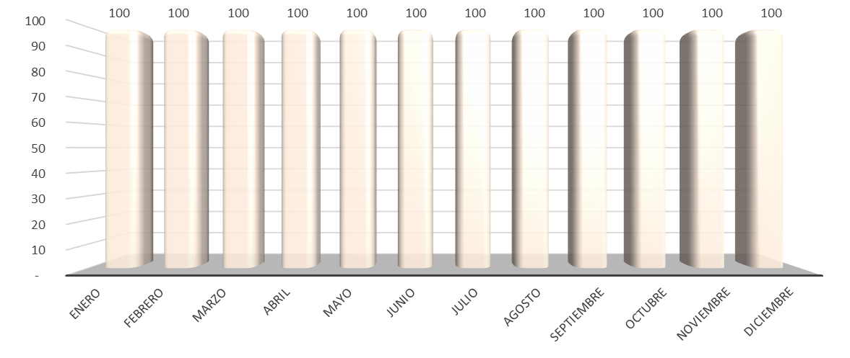

*Fuente: SURI*

El indicador permite conocer si se dictamina la totalidad de solicitudes y analizar si los dictámenes se realizan en el tiempo establecido en las reglas de operación. Las reglas de operación indican deben dictaminarse todas las solicitudes en 30 días hábiles posteriores al cierre de ventanillas y que todo el proceso haya concluido en el mes de junio, para este caso se nota un desfase en la dictaminación que viene arrastrando por una radicación tardía del recurso.

|  |  |
| --- | --- |
| **Indicadores en ceros o sin datos a junio 2018** | **Índice de Oportunidad en la Gestión 2018** |
| **Porcentaje de solicitudes pagadas 2018**  **R= 0**  **Porcentaje de recursos por componente 2018**  **R= 0**  **Porcentaje de proyectos comprobados 2018**  **R= 0**  **Calificación promedio en la satisfacción de beneficiarios 2017**  **R= n/d** | |  |  |  |  | | --- | --- | --- | --- | | **Criterio** | **Cumplimiento** | **Valor** | **Fuentes de Información** | | a) La primera radicación de recursos estatales se realizó antes de la fecha definida en el Anexo de Ejecución | **No** | 0 | Oficio Fiduciario | | b) La primera radicación de recursos federales se realizan antes de la fecha definida en el Anexo de Ejecución | **No** | 0 | CLC 8341413 | | c) Las ventanillas cierran antes de terminar abril | **Si** | 10 | Convocatoria CEDRS | | d) La totalidad de dictámenes se realizan antes de terminar el mes de junio | **Si** | 20 | Actas de FOFAES | | e) La totalidad de los convenios específicos de adhesión se firman antes de terminar el mes de agosto | **Pendiente** |  | Publicación de solicitudes aprobadas con suficiencia presupuestal | | f) La totalidad de los pagos a proyectos se realiza antes de terminar el mes de diciembre | **Pendiente** |  | SURI | | **Resultado del Indicador** | | **30** |  |   En este indicador Sonora obtiene 0 puntos de 70 posibles, el programa presenta un retraso general, como consecuencia del retraso en el finiquito del ejercicio anterior. |
|  |  |

# 

# Capítulo 4. *Indicadores de resultados 2017*

## Indicadores inmediatos

### Capitalización

**$1,263,612**

**0.511**

Ante un alto nivel de capitalización la proporción promedio del valor adquirido por el programa fue relativamente bajo.

n= 62

n= 62

La información de este capítulo proviene a las encuestas a beneficiarios 2016

Nivel promedio de capitalización en las unidades de producción

Proporción promedio del valor del activo adquirido respecto al nivel de capitalización de las unidades de producción

El promedio de capitalización en las UP´s resulta alto debido a los grandes productores que presentan fuertes activos, aumentando el valor del indicador.

### Nivel tecnológico

|  |  |  |
| --- | --- | --- |
| **Nivel tecnológico del material vegetativo utilizado en agricultura a cielo abierto**  **(Porcentaje)** | | |
| n= 20  n= 2 | | En cuanto al nivel tecnológico del material vegetativo utilizado en agricultura a cielo abierto tenemos que para temporal el 100% fue semilla criolla y para riego el 85% fue certificada y el 15% restante fue mejorada. |
| **Nivel tecnológico en fertilizantes utilizados en agricultura a cielo abierto**  **(Porcentaje)** | | |
| En el nivel tecnológico en fertilizantes utilizados en agricultura a cielo abierto tenemos los siguientes datos: en el caso de temporal el 100% es sin fertilización, y en el caso de riego 90% fertilizantes químicos. | n= 20  n= 2 | |

|  |  |  |
| --- | --- | --- |
| **Nivel tecnológico en la técnica de aplicación de fertilizantes en agricultura a cielo abierto**  ***(Porcentaje)***  En cuanto al nivel tecnológico en la técnica de aplicación de fertilizantes en agricultura a cielo abierto la muestra nos arroja los siguientes datos: mecánica 60%, muy generalizada en la mayor superficie de la agricultura, fertirrigación 30% y no mecanizada 20%. | | |
|  | n= 20  n= 2 | |
| **Nivel tecnológico del tipo de riego en agricultura a cielo abierto**  **(Porcentaje)** | | |
| n= 20 | | En el nivel tecnológico del sistema de riego en agricultura a cielo abierto se tienen los siguientes datos: Los productores aprovechan el riego rodado en 60% de los casos, en segundo plano el rodado con revestimiento. |

|  |  |  |
| --- | --- | --- |
| **Nivel tecnológico de la genética pecuaria**  **(Porcentaje)** | | |
| n= 30 | | Distribución porcentual de UP pecuarias por tipo de nivel tecnológico de la genética de las especies. En el nivel tecnológico de la genética pecuaria, se observa una predominancia en animales mejorados sin registro con un 82% seguido por raza pura sin registro con 14% y certificado con registro 4%. |
| **Nivel tecnológico del método de reproducción pecuario**  **(Porcentaje)** | | |
| La monta natural fue la forma de reproducción más frecuente con un 90%, seguido de la monta controlada con un 10%. | n= 30 | |

n= 3

|  |  |  |
| --- | --- | --- |
| **Nivel tecnológico del régimen de alimentación pecuario**  Distribución porcentual de UP pecuaria por tipo de nivel tecnológico del régimen de alimentación empleado. El libre pastoreo fue el sistema en que los beneficiados del PCEF 2017 alimentaron al ganado rotacional 85 sup 95  ***(Porcentaje)*** | | |
|  | n= 30 | |
| **Nivel tecnológico del sistema de producción del cultivo acuícola**  **(Porcentaje)** | | |
|  | | Distribución porcentual de UP acuícolas por tipo de nivel tecnológico del sistema de producción del cultivo. En este indicador sólo hubo tres muestras y se distribuyeron de manera igual |

|  |  |  |
| --- | --- | --- |
| **Nivel tecnológico del sistema de control ambiental acuícola**  **(Porcentaje)**  Distribución porcentual de UP acuícolas por tipo de nivel tecnológico del sistema de control ambiental. Al igual que el indicador anterior sólo hubo tres muestras y se distribuyeron en áreas de cuarentena, invernadero y sin ambiente controlado. | | |
| n= 3 | |  |
| **Nivel tecnológico según la genética acuícola**  **(Porcentaje)** | | |
| Distribución porcentual de UP acuícolas por tipo de nivel tecnológico de la genética de los organismos para siembra y/o reproducción. Para este indicador el 100 se encontró en provenientes de laboratorios. | n= 3 | |

|  |  |  |
| --- | --- | --- |
| **Nivel tecnológico según las artes de pesca**  ***(Porcentaje)*** | | |
| Distribución porcentual de UP pesqueras por tipo de nivel tecnológico de las artes de pesca. 60% fue poco selectiva y 40% selectiva. | n= 5 | |
| **Nivel tecnológico según el sistema de navegación**  **(Porcentaje)** | | |
|  | | Distribución porcentual de UP pesqueras por tipo de nivel tecnológico del sistema de navegación, en este indicador el motor fuera de borda ocupa 100% y 80%, gps. |

n= 5

|  |
| --- |
| **Nivel tecnológico de acuerdo al método de conservación de pesca**  ***(Porcentaje)*** |
| n= 5 |

Distribución porcentual de UP pesqueras por tipo de nivel tecnológico del método de conservación de pesca, el total de la muestra usó hielo.

## Indicadores de mediano plazo

**índice de nivel tecnológico**

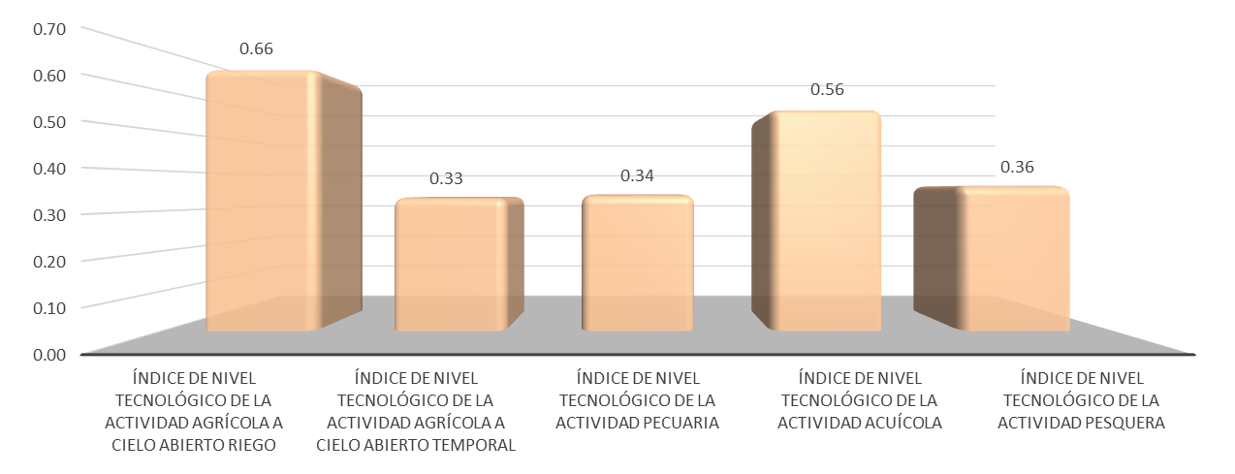

n= 5

n= 3

n= 30

n= 2

n= 20

En el índice de nivel tecnológico estuvimos en un promedio general de 4.5 de la escala de 0 a 1. Agricultura riego tuvo .66; Agricultura temporal .33; la actividad pecuaria .34; la acuícola .56 y la pesquera .36.

### Rentabilidad

**Rentabilidad relativa de la actividad económica apoyada**

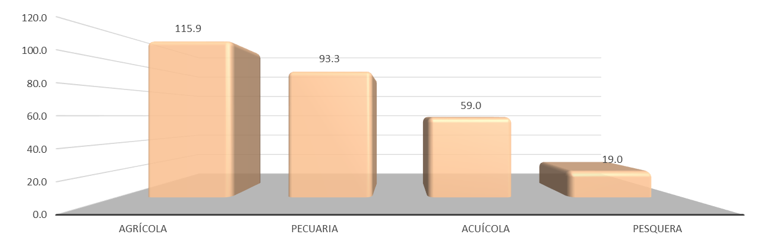

n= 4

n= 1

n= 29

n= 13

En cuanto a rentabilidad la actividad agrícola tuvo 115, la pecuaria 93, la acuícola 59 y la pesquera 19.

# 

# Capítulo 5. *Consideraciones finales*

El objetivo general que plantea el compendio se cumple en parte en su primer enunciado: *“Generar y analizar información relevante sobre un conjunto de indicadores clave que permitan monitorear los resultados y valorar los procesos de gestión del Programa de Concurrencia con las Entidades Federativas”*; más no en su segundo, *“…en la perspectiva de contar con una herramienta de uso continuo para los tomadores de decisiones…”* Esto se debe a que los Indicadores de Gestión señalan plazos que, o bien el tomador de decisión conoce su desempeño, o no tiene facultades para hacer algo al respecto, como ocurrió en el 2017,cuando las radicaciones de recursos se realizaron de manera tardía, retrasando toda la operatividad sin importar la eficiencia en la dictaminación, la firma de los convenios o el pago a los beneficiarios, un desfase de tres meses es algo que no está en control del tomador de decisión y no sirve de mucho seguir indicadores de los cuales se sabe los resultados en consecuencia, el indicador deja de ser clave.

El 52% de las solicitudes no fueron apoyadas (1,807) por falta de suficiencia presupuestal, esto significa a los productores no beneficiados un costo de tiempo y dinero; que, si bien una afluencia sustancial de solicitudes pudiera significar una buena convocatoria, también pudiera significar que no se tiene una verdadera delimitación de la población objetivo o que se debieran crear mecanismos para evitar un dispendio de recursos a los miles de productores que año con año no son beneficiados con los incentivos.

Para el 2017 los productores beneficiados otorgaron a la Delegación una calificación del 9.0 de una escala del 1 al 10, los tiempos de la gestión operativa estuvieron en términos generales bien. Sin embargo, para el 2017 hubo un desfase en la radicación de recursos que retrasó toda la operatividad, este desfase fue debido a un cierre tardío del ejercicio 2016, lo que indica la importancia de cerrar oportunamente el programa (un indicador de cierre oportuno pudiera agregarse a los indicadores propuestos de FAO), los indicadores miden los plazos previsto por la ROP mas no el desempeño de los operativos, por lo que esta demora provocó que todos los demás indicadores no se cumplieran.

Por otra parte, en el estudio se analizó los diferentes orígenes del valor agregado de los principales estados, la conclusión de ello es que se debe apostar por otro tipo de cultivos diferentes al trigo, si es que se quiere aumentar el valor de la producción del sector primario del estado.

1. **Comentarios de los beneficiarios.**
   1. **Agricultura**
2. Debido a la tardanza en la entrega del apoyo, los conceptos de inversión sufrieron cambios y se incrementaron los costos. Es importante que los apoyos se entreguen oportunamente.
3. Destinar apoyos para la instalación de lombricompostario.
4. Están bien los apoyos, que sigan los apoyos para pequeños productores, así como mayor difusión oportuna de los programas y menos trámites burocráticos.
5. Estos apoyos sirven de mucho.
6. La actividad agrícola está en desarrollo, es inversión. Sugiere continuar con los apoyos a productores que requieren desarrollarse y hacer rentable la actividad. Ampliar y no ser limitativo a un apoyo.
7. Necesita cambio de maquinaria, ya que tiene muchos años (obsoleta) requiere renovarla y es importante los apoyos.
8. Oportunidad en la entrega de los apoyos, que se incremente la proporción de apoyo sea mayor.
9. Que continúen con los apoyos, principalmente a pequeños productores con implementos agrícolas, toda vez que cuentan con equipo obsoleto y hechizos.
10. Que los apoyos se entreguen en tiempo y forma.
11. Que suban los porcentajes de apoyo, los precios de la maquinaria han subido y los apoyos han bajado.
12. Requerimos tecnificar la siembra del ajo, mecanización de la siembra y buscar canales de comercialización.
13. Se debe apoyar con un mayor porcentaje
14. Sería bueno que los apoyos fueran año con año y que sean con mayor porcentaje, ya que le habían dicho que sería 70-30% y finalmente fue 50-50%
15. Les cubrieron una enorme necesidad y aparte ayuda a muchas personas.

   

* 1. **Ganadería**

1. Apoyar con inversiones en praderas, considerando la situación que cada año se presenta.
2. Considera de gran ayuda estos apoyos.
3. Contar con mayor información para los productores.
4. El productor manifiesta la necesidad de contar con los apoyos de mayor monto, preferentemente, para realizar las inversiones que se requieren.
5. En cuanto al trámite de la atención para el apoyo, fue rápida, pero sería importante seguir apoyando a los productores tanto económica como técnicamente.
6. Mas apoyo en cuanto a porcentaje de apoyo.
7. Mayor difusión para conocimiento de los productores, a veces se desconocen los apoyos de los programas.
8. Muy agradecido con el apoyo, después de tres años solicitando y finalmente fue apoyado.
9. Muy agradecido con el apoyo, ojalá se sigan otorgando y de preferencia de mayor monto.
10. Muy buena atención, asesoramiento del personal del DDR y técnico extensionista
11. Proporcionar información oportuna al productor y menos burocracia
12. Que haya programas de apoyo para toros comerciales. Eficientar los hatos productivos.
13. Que se continúe con los apoyos a mejoramiento genético.
14. Que se sigan apoyando a los productores, pero que se autoricen los apoyos que se necesitan como lo solicitado y no fue autorizado. Se hizo la solicitud porque se necesitan.
15. Se requiere de mayores apoyos y con mayor frecuencia, principalmente a pequeños productores. Al fin se logró beneficiarse después de muchos años.
16. Todo bien, muy agradecido con el apoyo.

   

* 1. **Pesca y Acuacultura**

1. Hay confusión en el esquema de apoyo respecto a solicitar nuevamente en el año siguiente.
2. La inversión ha sido satisfactoria al iluminar el área de cultivo, al reducirse significativamente el robo de la producción.
3. Le parece bien que haya estos programas de apoyo.
4. Que se mejore la entrega de los apoyos, sea más oportuno y evitar costos financieros por el desfase en la entrega.
5. Muy agradecido, los apoyos son de gran ayuda, deberán seguir otorgando estos apoyos necesarios. Bien por las dependencias que hacen posible estos apoyos.
6. Se necesita más apoyo a productores como nosotros.
7. Sin apoyo gubernamental para la compra de motores fuera de borda. Solicitamos apoyo para rehabilitar la bodega, misma que se encuentra dañada por la brisa tanto la techumbre como la posteria.

   



# Anexo metodológico

## Diseño muestral.

El *Compendio de indicadores 2017* requiere de información de beneficiarios, principalmente de variables productivas, económicas y sociodemográficas. Para obtener la información se levantará una muestra de cuestionarios aplicados a beneficiarios a través del método de muestreo aleatorio estratificado. A su vez, las entidades federativas pueden realizar un *Informe de evaluación 2015-2017*, por lo que tendrán que entrevistar. A continuación, se describe el método de muestreo para cada uno de los entregables.

La muestra de beneficiarios para el *Compendio de indicadores* se obtendrá con base en un método de muestreo aleatorio estratificado. El marco muestral de beneficiarios es el listado oficial de solicitudes pagadas del PCEF en 2017 que se encuentra en el Sistema Único de Registro de Información (SURI). La estratificación de la muestra se obtiene a partir del subsector (agrícola, pecuario, acuícola y pesquero) y el tipo de apoyo recibido (infraestructura, maquinaria y equipo, paquetes tecnológicos y capacitación[3]). Si un beneficiario tiene dos o más solicitudes apoyadas, se tomará como referencia el apoyo con mayor monto pagado. Esto se debe a que la unidad de observación es el beneficiario del Programa y la unidad de análisis es la UP.

Etapas de la selección de muestra del PCEF 2017

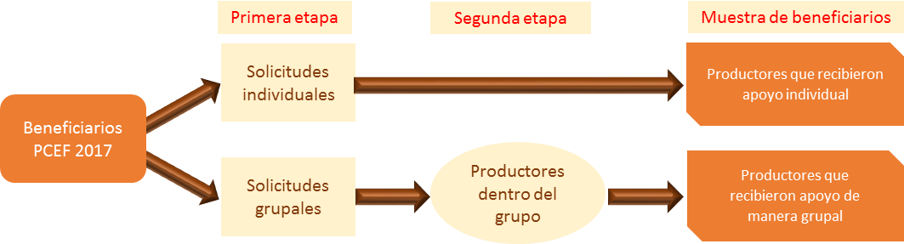

Fuente: Elaboración propia.

El método de muestreo aleatorio estratificado es conveniente debido a que provee mayor precisión en los estimadores por estrato en comparación con el muestreo aleatorio simple y el muestreo sistemático, por lo que la muestra obtenida es representativa de los beneficiarios del PCEF para cada uno de los estratos definidos. La selección de los beneficiarios que conformarán la muestra se realizará en dos etapas, la Figura de arriba muestra cada una de ellas; en la primera etapa se seleccionarán las solicitudes apoyadas para cada uno de los estratos; y en caso de las solicitudes grupales, se tendrá que realizar una segunda etapa en la que se elige a un número de integrantes acorde al total de integrantes del grupo.

Se recomienda que la estimación de las muestras se obtenga con un nivel de confianza del 95% y un error muestral no mayor a 10%. El detalle de la estimación de la muestra se encuentra en el *Anexo 2. Diseño muestral*. A su vez, con la intención de mantener la representatividad en el M&E del Programa, se sugiere incorporar una sobre muestra del 15% que permita compensar la tasa de atrición de la muestra en el segundo levantamiento de información.

El método de muestreo utilizado es el estratificado por subsector con distribución proporcional por tipo de apoyo. El tamaño de muestra total ***n*** se determina mediante la fórmula:



Donde:

** = Población total en el estado.

 = Población en el grupo subsector y tipo de apoyo.

=Varianza del ingreso (u otra variable cuantitativa) en el estrato .

=Margen de error (en función del ingreso promedio estatal)

=Estadístico de la distribución normal estándar al nivel de confianza .

Los parámetros que se recomiendan son un nivel de confianza del 95% y un margen de error del 10%. Con la intención de no perder representatividad en el monitoreo y evaluación del Programa, se sugiere considerar una sobre muestra del 15% que permita compensar la tasa de atrición. La distribución del marco muestral por subsector y tipo de apoyo[4] se presenta en el Cuadro 1.

**.** Marco muestral de beneficiarios del PCEF 2017

|  |  |  |  |  |  |
| --- | --- | --- | --- | --- | --- |
| **Subsector / Tipo de apoyo** | **Infraestructura** | **Maquinaria y equipo** | **Material genético** | **Paquetes tecnológicos** | **Total** |
| Agrícola | *J=1* | *J=2* | *J=3* | *J=4* |  |
| Pecuario | *J=5* | *J=6* | *J=7* | *J=8* |  |
| Acuícola | *J=9* | *J=10* | *J=11* | *J=12* |  |
| Pesca | *J=13* | *J=14* | *J=15* | *J=16* |  |
| Total |  |  |  |  | N |

El tamaño de muestra que se obtiene se debe distribuir de manera proporcional por cada estrato j:



Para *j*=1,2,3,4..16

Los pesos de asignación proporcional por estrato se calculan:

 por estrato de subsector y tipo de apoyo *j*=1,2,3.. 16

Tamaño de Muestra para el PCEF 2017

|  |  |  |  |  |  |
| --- | --- | --- | --- | --- | --- |
| **Subsector *j* / Tipo de apoyo *k*** | **Infraestructura** | **Maquinaria y equipo** | **Material genético** | **Paquetes tecnológicos y otros** | **Total** |
| Agrícola |  |  |  |  |  |
| Pecuario |  |  |  |  |  |
| Acuícola |  |  |  |  |  |
| Pesca |  |  |  |  |  |
| Total |  |  |  |  |  |

## Indicadores de gestión.

Los indicadores de gestión complementan y articulan el análisis de los indicadores de resultados de la evaluación. Cada indicador de gestión da cuenta de una parte del proceso operativo del Programa y por lo tanto describe los mecanismos e instrumentos que contribuyeron u obstaculizaron el logro de sus objetivos.

El análisis relevante de los indicadores de gestión en la evaluación es el correspondiente al año 2015, sin embargo, se podrán incluir algunas comparaciones que consideren los procesos de mayor relevancia en la ejecución del Programa con los otros ejercicios fiscales (2016-2017). En la Tabla 5 se presentan los indicadores mínimos y los criterios básicos para abordar dicho análisis.

Análisis de indicadores de gestión para la evaluación 2015-17

| **Indicador** | **Criterios en el análisis de la evaluación** |
| --- | --- |
| Radicación de recursos a nivel federal y estatal | El análisis implica valorar en qué medida la radicación de los recursos que aporta la federación y el gobierno del estado ha mejorado en ejercicios fiscales posteriores al 2015 en la operación del Programa |
| Dictaminación de solicitudes por parte de la Unidad Técnica Estatal | El análisis de la evaluación deberá considerar los resultados obtenidos en el porcentaje de las solicitudes dictaminadas en la operación del Programa en el 2015 y el porcentaje alcanzado en los ejercicios fiscales posteriores |
| Autorización de solicitudes por parte del FOFAE | El análisis de la evaluación deberá considerar los resultados obtenidos en el porcentaje de las solicitudes autorizadas por el FOFAE de la operación del Programa en el 2015 y su comparación con ejercicios posteriores |
| Recursos pagados a los beneficiarios | El análisis de los recursos pagados en la operación de los beneficiarios 2015 debe contener un comparativo con el resto de los ejercicios fiscales |
| Índice de Oportunidad de Gestión | A partir de una síntesis de la gestión en cada año de operación del Programa se puede hacer un análisis comparativo |

Fuente: Elaboración propia.

## Indicadores de resultados.

**Inmediatos**

Los indicadores inmediatos de evaluación se presentan en la Tabla 6 de forma agrupada. De igual manera se consideran los relativos a la capitalización de las unidades productivas y el nivel tecnológico.

Indicadores de resultados inmediatos. Evaluación 2015-2017

| **No.** | **Indicador** | **Definición** |
| --- | --- | --- |
| **1** | Aumento en el nivel de capitalización | Variación porcentual en el valor de los activos de la unidad de producción de la persona (física o moral) beneficiaria: infraestructura, maquinaria y equipo, medios de transporte y animales. |
| **2** | Incremento en el uso de material vegetativo certificado | Diferencia porcentual de las UP que usan material vegetativo certificado en agricultura a cielo abierto |
| **3** | Incremento en el uso de abonos, compostas y/o biofertilizantes | Diferencia porcentual de las UP que usan abonos, compostas y/o biofertilizantes en agricultura a cielo abierto |
| **4** | Incremento en la aplicación mecánica de los fertilizantes | Diferencia porcentual de las UP que aplican fertilizantes de manera mecánica en agricultura a cielo abierto |
| **5** | Incremento en la superficie sembrada mecanizada | Diferencia porcentual de la superficie mecanizada en agricultura a cielo abierto |
| **6** | Incremento en el uso material vegetativo certificado | Diferencia porcentual de las UP que usan material vegetativo certificado en agricultura protegida |
| **7** | Incremento en el uso de abonos, compostas y/o biofertilizantes | Diferencia porcentual de las UP que usan abonos, compostas y/o biofertilizantes en agricultura protegida |
| **8** | Incremento en el uso de clima interno automatizado | Diferencia porcentual de las UP que usan clima interno automatizado en agricultura protegida |
| **9** | Incremento en el uso de sistema de riego automatizado | Diferencia porcentual de las UP que usan sistema de riego automatizado en agricultura protegida |
| **10** | Incremento en la calidad genética raza pura sin registro o certificada con registro | Diferencia porcentual de las UP que tienen ganado con calidad genética raza pura sin registro o certificada con registro de la actividad pecuaria |
| **11** | Incremento en el régimen de alimentación semi-estabulado o estabulado | Diferencia porcentual de las UP que tienen un régimen de alimentación semi-estabulado o estabulado de la actividad pecuaria |
| **12** | Incremento en el sistema de producción intensivo | Diferencia porcentual de las UP que usan un sistema de producción intensivo de la actividad acuícola |
| **13** | Incremento en el sistema de control ambiental de áreas de cuarentena | Diferencia porcentual de las UP que usan un control ambiental de áreas de cuarentena de la actividad acuícola |
| **14** | Incremento en la genética variedades comerciales | Diferencia porcentual de las UP que tienen calidad genética variedades comerciales de la actividad acuícola |
| **15** | Incremento en las artes de pesca selectivas | Diferencia porcentual de las UP que tienen artes de pesca selectivas |
| **16** | Incremento en el uso de GPS | Diferencia porcentual de las UP que usan GPS |
| **17** | Tasa de variación del índice de nivel tecnológico de la actividad agrícola a cielo abierto | Variación en los componentes de nivel tecnológico: 1) Material vegetativo, 2) Fertilizantes, 3) Aplicación del fertilizante, 4) Régimen hídrico y 5) Mecanización. |
| **18** | Tasa de variación del índice de nivel tecnológico de la actividad agrícola protegida | Variación en los componentes de nivel tecnológico: 1) Material vegetativo, 2) Fertilizantes, 3) Aplicación del fertilizante, 4) Cobertura y estructura, 5) Clima interno y 6) Sistema de riego. |
| **19** | Tasa de variación del índice de nivel tecnológico de la actividad pecuaria | Variación en los componentes de nivel tecnológico: 1) Genética de la especie, 2) Método de reproducción y 3) Régimen de alimentación. |
| **20** | Tasa de variación del índice de nivel tecnológico de las actividades acuícolas | Variación en los componentes de nivel tecnológico: 1) Sistema de producción del cultivo, 2) Control ambiental y 3) Genética acuícola. |
| **21** | Tasa de variación del índice de nivel tecnológico de las actividades pesqueras | Variación en los componentes de nivel tecnológico: 1) Artes de pesca, 2) Método de conservación y 3) Sistema de navegación. |

Fuente: Elaboración propia.

**De mediano plazo**

Considera los relativos a rendimiento productivo, rentabilidad y productividad, y se presentan en la Tabla 7.

. Indicadores de resultados de mediano plazo. Evaluación 2015-2017

|  |  |  |
| --- | --- | --- |
| **No.** | **Indicador** | **Definición** |
| **22** | Tasa de variación del rendimiento del cultivo agrícola | Variación en el rendimiento de los cultivos agrícolas apoyados. |
| **23** | Tasa de variación del rendimiento de la especie pecuaria | Variación en el rendimiento de las principales especies pecuarias apoyadas. |
| **24** | Tasa de variación rendimiento del organismo especie acuícola | Variación en el rendimiento de los principales organismos especies acuícolas apoyadas. |
| **25** | Tasa de variación rendimiento de la especie pesquera | Variación en el rendimiento de las principales especies pesqueras apoyadas. |
| **26** | Diferencia de la rentabilidad relativa de la actividad agrícola, pecuario, acuícola y pesca | Diferencia en la rentabilidad relativa de la actividad apoyada de las UP que participan en el mercado. |
| **27** | Tasa de variación del valor de la producción de la actividad agrícola, pecuario, acuícola y pesca | Variación en el valor de la producción obtenida en la actividad económica apoyada de las UP que no participan en el mercado. |
| **28** | Incremento de la productividad media de factores de producción de la actividad económica apoyada | Variación en la productividad media de la actividad apoyada. |

Fuente: Elaboración propia.

La lista de indicadores anteriores no es exhaustiva, habrá estados en los que será necesario ampliar su número según las características de las unidades de producción en cuanto a tipos de cultivos o productos, escala de producción y/o nivel tecnológico.

En un documento aparte, que es la *Guía de Indicadores de Resultados del Programa de Concurrencia con las Entidades Federativas,* se detalla la definición, la frecuencia de medición y el método de cálculo de todos los indicadores tanto para el monitoreo como para evaluación.

1. Cómo alimentar al mundo en 2050 (FAO, 2009) Actualizado con datos del Banco Mundial.
2. Datos obtenidos de INEGI y CONAPO
3. Este concepto de apoyo corresponde al Componente Capacidades Técnico Productivas y Organizacionales, que operó en ciertas entidades federativas.
4. En las entidades federativas donde operó el Componente de Capacidades Técnico- Productivas y Organizacionales, y haya beneficiarios apoyados se deberá incorporar el tipo de apoyo de “capacitación”. En tales casos, el CTEE deberá dar aviso al equipo de Soporte Técnico de la FAO para recibir la asesoría sobre cómo realizar la estimación de muestra correspondiente.